计算时间从2010 10-27 23：00：00到2010 -12-02 23：00：00

12月末尾的最后一周是10-22 到 10-28号

12月份月初的第一周是12-01到12-07 中间隔着一个月

预取结果正确

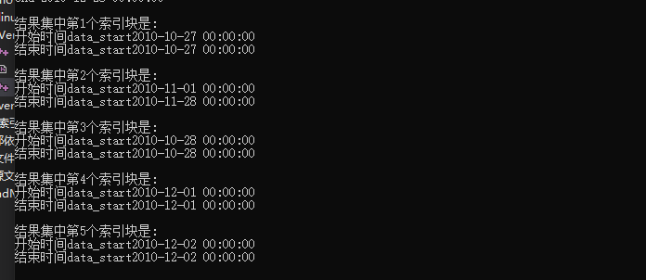

计算2012-10-16 12：20：00 到2010-10-16 11：00：00 时间

中间跨度一个week 是从2012-10.08 到2012-10-14

预取结果正确

